Em được đào tạo từ ngành An Toàn Thông Tin
Em đã code qua nhiều ứng dụng android nhưng chỉ giới hạn ở mức đồ án sinh viên
Đây là đồ án môn thực tập em đã thực hiện trên trường

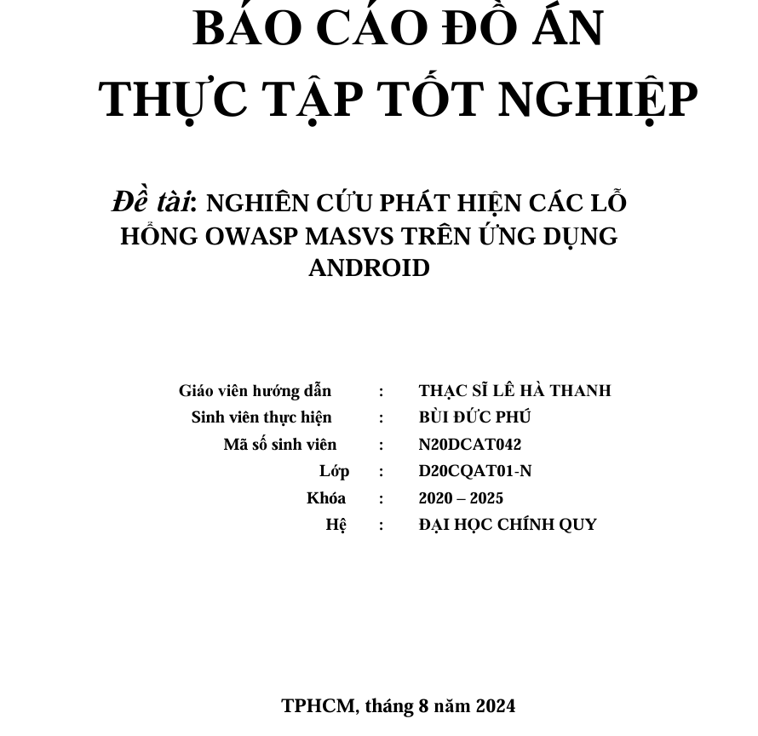

Đây là đồ án tốt nghiệp hiện tại em đang thực hiện
